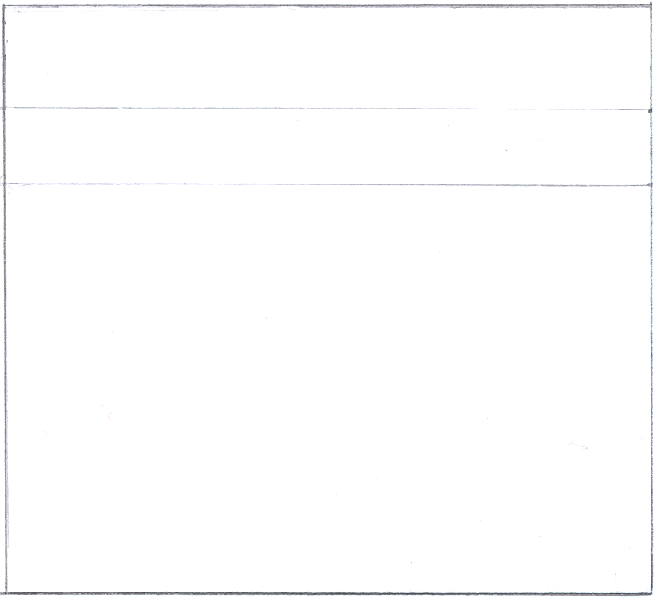

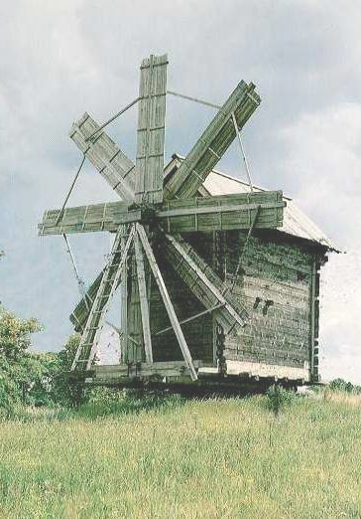
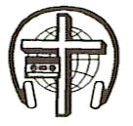
90
Молотильные колёса
М. И. Хорев
А 33 К
Беседа
А33К
М. И. Хорев
Молотильные колёса
А 33 К

